

**Об утверждении регламентов оказания государственных услуг в сфере образования Павлодарской области**

***Утративший силу***

Постановление акимата Павлодарской области от 17 июня 2014 года № 207/6. Зарегистрировано Департаментом юстиции Павлодарской области 28 июля 2014 года № 3897. Утратило силу постановлением акимата Павлодарской области от 24 июня 2015 года N 181/6 (вводится в действие по истечении десяти календарных дней после дня его первого официального опубликования)

      Сноска. Утратило силу постановлением акимата Павлодарской области от 24.06.2015 N 181/6 (вводится в действие по истечении десяти календарных дней после дня его первого официального опубликования).  
      Примечание РЦПИ.  
      В тексте документа сохранена пунктуация и орфография оригинала.  
      В соответствии с пунктом 3 статьи 16 Закона Республики Казахстан от 15 апреля 2013 года "О государственных услугах" акимат Павлодарской области **ПОСТАНОВЛЯЕТ**:  
      1. Утвердить прилагаемые регламенты государственных услуг:  
      1) "Постановка на очередь детей дошкольного возраста (до 7 лет) для направления в детские дошкольные организации";  
      2) "Выдача дубликатов документов об основном среднем, общем среднем образовании";  
      3) "Выдача разрешения на обучение в форме экстерната в организациях основного среднего, общего среднего образования";  
      4) "Обследование и оказание психолого-медико-педагогической консультативной помощи детям с ограниченными возможностями";  
      5) "Реабилитация и социальная адаптация детей и подростков с проблемами в развитии";  
      6) "Оказание консультативной помощи семьям, воспитывающим детей с ограниченными возможностями";  
      7) "Предоставление общежития обучающимся в организациях технического и профессионального образования";  
      8) "Выдача дубликатов документов о техническом и профессиональном образовании".  
      2. Государственному учреждению "Управление образования Павлодарской области" в установленном законодательстве порядке обеспечить:  
      государственную регистрацию настоящего постановления в территориальном органе юстиции;  
      в течении десяти календарных дней после государственной регистрации настоящего постановления в территориальном органе юстиции направление на официальное опубликование в средствах массовой информации и информационно-правовой системе "Әділет".  
      3. Признать утратившими силу постановление акимата Павлодарской области от 13 декабря 2012 года № 349/12 "Об утверждении регламентов оказания государственных услуг в сфере образования" (зарегистрировано в реестре государственной регистрации нормативных правовых актов за № 3359, опубликовано в газетах "Сарыарқа самалы" 7 февраля 2013 года № 15, "Звезда Прииртышья" 7 февраля 2013 года № 15).  
      4. Контроль за исполнением настоящего постановления возложить на заместителя акима области Садибекова Г.К.  
      5. Настоящее постановление вводится в действие по истечении десяти календарных дней после дня его первого официального опубликования.

|  |  |
| --- | --- |
| *Аким области* | *К. Бозумбаев* |

|  |  |
| --- | --- |
|  | Утвержден постановлением акимата Павлодарской области от "17" июля 2014 года № 207/6 |

**Регламент**  
**государственной услуги "Постановка на очередь детей**  
**дошкольного возраста (до 7 лет) для направления**  
**в детские дошкольные организации"**  
**1. Общие положения**

      1. Государственная услуга "Постановка на очередь детей дошкольного возраста (до 7 лет) для направления в детские дошкольные организации" (далее - государственная услуга) оказывается местными исполнительными органами районов и городов Павлодарской области (далее – услугодатель).  
      Прием заявлений и выдача результатов оказания государственных услуг осуществляются через:  
      1) канцелярию услугодателя;  
      2) филиал Республиканского государственного предприятия на праве хозяйственного ведения "Центр обслуживания населения" по Павлодарской области" (далее – ЦОН);  
      3) веб-портал "электронного правительства": www.egov.kz (далее – портал).  
      2. Форма оказания государственной услуги: электронная и (или) бумажная.  
      3. Результат оказания государственной услуги – постановка на очередь, о чем услугополучателю выдается расписка с указанием номера очередности.

**2. Описание порядка действий структурных подразделений**  
**(работников) услугодателя в процессе оказания**  
**государственной услуги**

      1. Основанием для начала процедуры (действия) по оказанию государственной услуги является: при обращении в канцелярию услугодателя - заявление услугополучателя с приложением необходимых документов, указанных в пункте 9 стандарта государственной услуги "Постановка на очередь детей дошкольного возраста (до 7 лет) для направления в детские дошкольные организации", утвержденного постановлением Правительства Республики Казахстан от 23 мая 2014 года № 538 (далее - стандарт);  
      при обращении через портал - запрос в форме электронного документа, подписанный электронно-цифровой подписью (далее - ЭЦП) услугодателя и свидетельство о рождении ребенка.  
      2. Содержание каждой процедуры (действия), входящей в состав процесса оказания государственной услуги, длительность и последовательность его выполнения, в том числе этапы прохождения процедур (действий):  
      сотрудник канцелярии услугодателя осуществляет прием и регистрацию полученных от услугополучателя документов, сверяет копии документов с оригиналами документов, возвращает оригиналы услугополучателю с распиской о приеме документов по форме согласно пункту 9 стандарта, либо отказ в приеме заявления по форме согласно пункту 10 и приложению 2 стандарта (не более 30 минут).  
      3. Результат – постановка на очередь детей дошкольного возраста (до 7 лет) для направления в детские дошкольные учреждения.

**3. Описание порядка взаимодействия структурных**  
**подразделений (работников) услугодателя в процессе**  
**оказания государственной услуги**

      1. Перечень структурных подразделений (работников) услугодателя, который участвует в процессе оказания государственной услуги:  
      сотрудник канцелярии услугодателя.  
      2. Описание последовательности процедур (действий) сопровождается таблицей согласно приложению 1 и блок-схемой согласно приложению 2 к настоящему регламенту.

**4. Описание порядка взаимодействия с центром обслуживания**  
**населения и (или) веб-порталом "электронного правительства",**  
**а также порядка использования информационных систем**  
**в процессе оказания государственной услуги**

      1. Описание порядка обращения в ЦОН с указанием каждой процедуры (действия) приведены в диаграмме согласно приложению 3:  
      1) услугополучатель государственной услуги подает необходимые документы и заявление оператору ЦОН согласно приложениям к стандарту, которое осуществляется в операционном зале посредством "безбарьерного обслуживания путем электронной очереди";  
      2) процесс 1 – ввод оператора ЦОН логина и пароля (процесс авторизации) для оказания услуги;  
      3) процесс 2 – выбор оператором ЦОН услуги, а также данных представителя услугополучателя;  
      4) процесс 3 – направление запроса через шлюз электронного правительства (далее - ШЭП) в государственную базу данных физических лиц (далее – ГБД ФЛ) о данных услугополучателя (одного из родителей или законных представителей);  
      5) условие 1 – проверка наличия данных услугополучателя в ГБД ФЛ;  
      6) процесс 4 – формирование сообщения о невозможности получения данных в связи с отсутствием данных услугополучателя в ГБД ФЛ;  
      7) процесс 5 – направление электронного документа (запроса услугополучателя) удостоверенного (подписанного) ЭЦП оператора ЦОН через ШЭП в автоматизированном рабочем месте регионального шлюза электронного правительства (далее – АРМ РШЭП).  
      2. Государственная услуга оказывается в порядке очереди без предварительной записи и ускоренного обслуживания. Результат оказания государственной услуги – постановка на очередь, о чем услугополучателю выдается талон с указанием номера очередности.  
      3. Описание порядка обращения при оказании государственной услуги через портал и последовательности процедур (действий) услугодателя и услугополучателя:  
      1) услугополучатель осуществляет регистрацию на портале с помощью индивидуального идентификационного номера (далее – ИИН), а также пароля;  
      2) процесс 1 – ввод услугополучателем ИИН и пароля (процесс авторизации) на портале для получения услуги;  
      3) условие 1 – проверка на портале подлинности данных о зарегистрированном услугополучателе через ИИН и пароль;  
      4) процесс 2 – формирование порталом сообщения об отказе в авторизации в связи с имеющимся нарушениями в данных услугополучателя;  
      5) процесс 3 – выбор услугополучателем услуги, указанной в настоящем регламенте, вывод на экран формы запроса для оказания услуги и заполнение услугополучателем формы (ввод данных) с учетом ее структуры и форматных требований, прикрепление к форме запроса необходимых копий документов в электронном виде, указанные в стандарте, а также выбор услугополучателем регистрационного свидетельства ЭЦП для удостоверения (подписания) запроса;  
      6) условие 2 – проверка на портале срока действия регистрационного свидетельства ЭЦП и отсутствия в списке отозванных (аннулированных) данных (между ИИН, указанным в запросе, и ИИН, указанным в регистрационном свидетельстве ЭЦП);  
      7) процесс 4 – формирование сообщения об отказе в запрашиваемой услуге в связи с не подтверждением подлинности ЭЦП услугополучателя;  
      8) процесс 5 – направление электронного документа (запроса услугополучателя) удостоверенного (подписанного) ЭЦП услугополучателя через ШЭП в АРМ РШЭП для обработки запроса услугодателем;  
      9) условие 3 – проверка услугодателем соответствия приложенных услугополучателем документов, указанных в пункте 9 стандарта, и основанием для оказания услуги;  
      10) процесс 6 – формирование сообщения об отказе в запрашиваемой услуге в связи с имеющимися нарушениями в документах услугополучателя;  
      11) процесс 7 – получение услугополучателем результата услуги (уведомление в форме электронного документа), сформированный АРМ РШЭП. Результат оказания государственной услуги направляется услугополучателю в "личный кабинет" в форме электронного документа, удостоверенного ЭЦП уполномоченного лица услугодателя.  
      Функциональные взаимодействия информационных систем, задействованных при оказании государственной услуги через портал приведены в диаграмме согласно приложению 4 к настоящему регламенту.  
      4. Подробное описание последовательности процедур (действий) взаимодействий структурных подразделений (работников) услугодателя в процессе оказания государственной услуги, а также описания порядка взаимодействия с центром обслуживания населения и порядка использования информационных систем в процессе оказания государственной услуги отражается в справочнике бизнес-процессов согласно приложению 5.

|  |  |
| --- | --- |
|  | Приложение 1 к регламенту государственной услуги "Постановка на очередь детей дошкольного возраста (до 7 лет) для направления в детские дошкольные организации" |

**Описание порядка взаимодействия структурных**  
**подразделений (работников) услугодателя в**  
**процессе оказания государственной услуги**

|  |  |  |
| --- | --- | --- |
|  | Действия основного процесса (хода работ) | |
| 1. | № действия (хода работ) | 1 |
| 2. | Структурные подразделения (работники) | Сотрудник канцелярии услугодателя |
| 3. | Наименование действия (процесса, процедуры операции) и их описание | Осуществляет прием и регистрацию документов, сверяет копии с оригиналами |
| 4. | Форма завершения | Выдача расписки о приеме документов и постановка на очередь, либо выдача расписки от отказе в приеме заявления |
|  | Сроки исполнения | Не более 30 минут |

|  |  |
| --- | --- |
|  | Приложение 2 к регламенту государственной услуги "Постановка на очередь детей дошкольного возраста (до 7 лет) для направления в детские дошкольные организации" |

**Блок – схема описания порядка взаимодействия структурных**  
**подразделений (работников) услугодателя в процессе**  
**оказания государственной услуги**

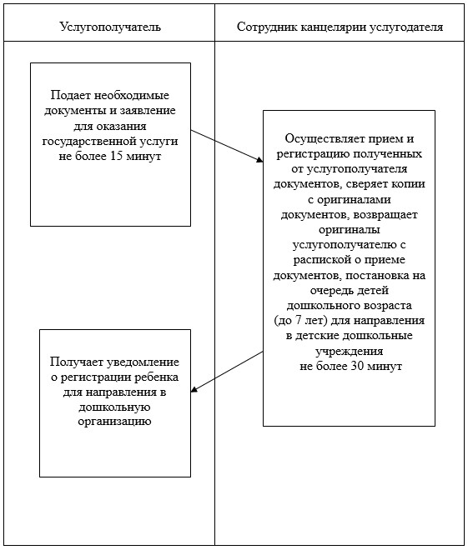

|  |  |
| --- | --- |
|  | Приложение 3 к регламенту государственной услуги "Постановка на очередь детей дошкольного возраста (до 7 лет) для направления в детские дошкольные организации" |

**Диаграмма функционального взаимодействия информационных**  
**систем, задействованных в оказании государственной услуги**  
**через центр обслуживания населения, в графической форме**

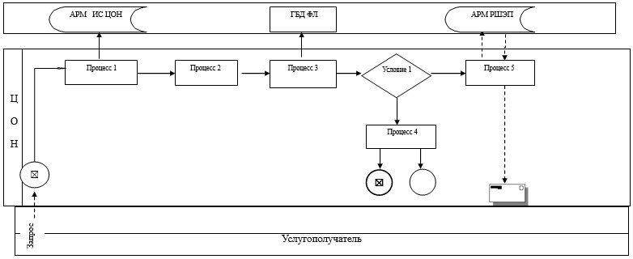

|  |  |
| --- | --- |
|  | Приложение 4 к регламенту государственной услуги "Постановка на очередь детей дошкольного возраста (до 7 лет) для направления в детские дошкольные организации" |

**Диаграмма функционального взаимодействия информационных**  
**систем, задействованных в оказании государственной**  
**услуги через портал**

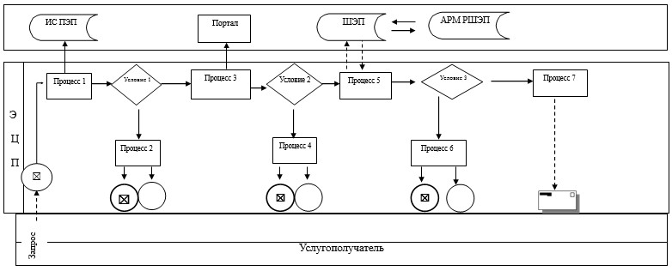

**Условные обозначения:**

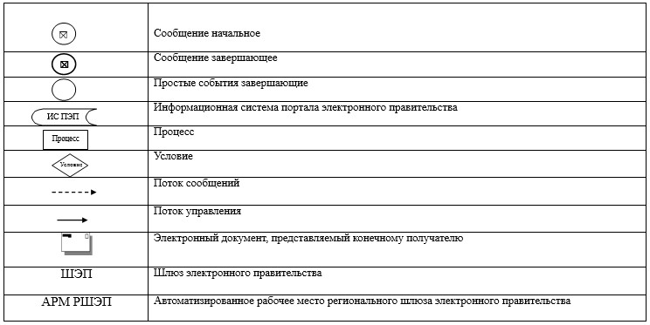

|  |  |
| --- | --- |
|  | Приложение 5 к регламенту государственной услуги "Постановка на очередь детей дошкольного возраста (до 7 лет) для направления в детские дошкольные организации" |

**Справочник бизнес-процессов оказания государственной**  
**услуги "Постановка на очередь детей дошкольного возраста**  
**(до 7 лет) для направления в детские дошкольные организации"**

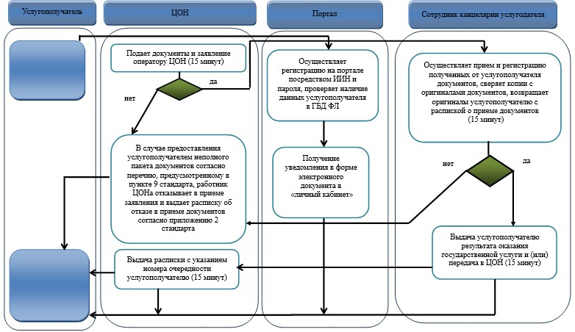

**Условные обозначения:**

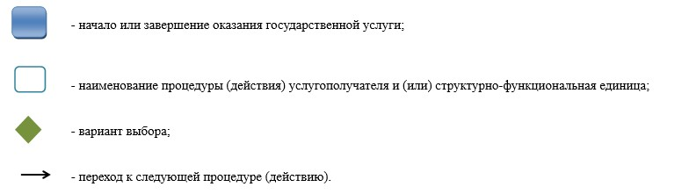

|  |  |
| --- | --- |
|  | Утвержден постановлением акимата Павлодарской области от "17" июля 2014 года № 207/6 |

**Регламент государственной услуги "Выдача дубликатов**  
**документов об основном среднем, общем среднем образовании"**  
**1. Общие положения**

      1. Государственная услуга "Выдача дубликатов документов об основном среднем, общем среднем образовании" (далее – государственная услуга) оказывается организациями основного среднего и общего среднего образования Павлодарской области (далее – услугодатель).  
      Прием заявлений и выдача результатов оказания государственной услуги осуществляются на базе организации основного среднего и общего среднего образования или через филиалы Республиканского государственного предприятия на праве хозяйственного ведения "Центр обслуживания населения" Павлодарской области (далее – ЦОН).  
      2. Форма оказания государственной услуги: бумажная.  
      3. Результат оказания государственной услуги – выдача дубликата свидетельства об основном среднем образовании, дубликата аттестата об общем среднем образовании.

**2. Описание порядка действий структурных**  
**подразделений (работников) услугодателя**  
**в процессе оказания государственной услуги**

      1. Основанием для начала процедуры (действия) по оказанию государственной услуги является заявление услугополучателя с приложением необходимых документов, указанных в пункте 9 стандарта государственной услуги "Выдача дубликатов документов об основном среднем, общем среднем образовании", утвержденного постановлением Правительства Республики Казахстан от 23 мая 2014 года № 538 (далее – стандарт).  
      2. Содержание каждой процедуры (действия), входящей в состав процесса оказания государственной услуги, длительность и последовательность его выполнения, в том числе этапы прохождения процедур (действия):  
      1) сотрудник канцелярии услугодателя осуществляет прием и регистрацию полученных от услугополучателя или из ЦОНа документов, сверяет копии с оригиналами документов, возвращает оригиналы услугополучателю и передает на рассмотрение руководителю услугодателя (не более 15 минут);  
      2) руководитель услугодателя рассматривает документы и определяет ответственного исполнителя (1 рабочий день);  
      3) ответственный исполнитель услугодателя готовит дубликат документа, направляет на рассмотрение и подписание руководителю услугодателя (26 рабочих дней);  
      4) руководитель услугодателя рассматривает дубликат документа, подписывает и направляет в канцелярию (1 рабочий день);  
      5) сотрудник канцелярии услугодателя регистрирует в журнале учета дубликат документа и выдает результат государственной услуги услугополучателю или направляет в ЦОН (не более 15 минут).  
      3. Результат – дубликат свидетельства об основном среднем образовании, дубликат аттестата об общем среднем образовании.

**3. Описание порядка взаимодействия структурных**  
**подразделений (работников) услугодателя**  
**в процессе оказания государственной услуги**

      1. Перечень структурных подразделений (работников) услугодателя, которые участвуют в процессе оказания государственной услуги:  
      1) сотрудник канцелярии услугодателя;  
      2) руководитель услугодателя;  
      3) ответственный исполнитель услугодателя.  
      2. Описание последовательности процедур (действий) между структурными подразделениями (работниками) с указанием длительности каждой процедуры (действия) сопровождается таблицей и блок-схемой согласно приложений 1, 2 к настоящему регламенту.

**4. Описание порядка взаимодействия с центром обслуживания**  
**населения, а также порядка использования информационных**  
**систем в процессе оказания государственной услуги**

      1. Срок оказания государственной услуги:  
      1) с момента сдачи услугополучателем необходимых документов в ЦОН - не более 30 календарных дней;  
      2) максимально допустимое время ожидания в очереди для сдачи пакета документов - не более 15 минут;  
      3) максимально допустимое время обслуживания - не более 15 минут.  
      2. Описание процесса оказания государственной услуги через ЦОН с указанием каждой процедуры (действия):  
      1) процесс 1 - прием документов и заявления от услугополучателя;  
      2) условие 1 - проверка соответствия приложенных услугополучателем документов, указанных в стандарте и основании для оказания услуги;  
      3) процесс 2 - выдача расписки согласно приложению к стандарту;  
      4) процесс 3 - направление документов услугополучателя услугодателю;  
      5) процесс 4 - сотрудник ЦОН получает от услугодателя дубликат документа на бланке образца, действующего на момент принятия решения о выдаче дубликата, удостоверенного подписью уполномоченного лица услугодателя;  
      6) процесс 5 - получение услугополучателем через сотрудника ЦОН результата государственной услуги.  
      Функциональные взаимодействия информационных систем, задействованных при оказании государственной услуги через ЦОН приведены в диаграмме согласно приложению 3 к настоящему регламенту.  
      3. Подробное описание последовательности процедур (действий), взаимодействий структурных подразделений (работников) услугодателя, а также описания порядка взаимодействия с ЦОН в процессе оказания государственной услуги отражается в справочнике бизнес-процессов согласно приложению 4 к настоящему регламенту.  
      4. Государственная услуга не оказывается через веб-портал "электронного правительства".

|  |  |
| --- | --- |
|  | Приложение 1 к регламенту государственной услуги "Выдача дубликатов документов об основном среднем, общем среднем образовании" |

**Таблица описания последовательности процедур (действий)**  
**между структурными подразделениями (работниками)**  
**с указанием длительности каждой процедуры (действия)**

|  |  |  |  |  |  |  |
| --- | --- | --- | --- | --- | --- | --- |
|  | Действия основного процесса (хода, потока работ) | | | | | |
| 1 | № действия (хода, потока, работ) | 1 | 2 | 3 | 4 | 5 |
| 2 | Структурные подразделения (работники) | Сотрудник канцелярии услугодателя | Руководитель услугодателя | Ответственный исполнитель услугодателя | Руководитель услугодателя | Сотрудник канцелярии услугодателя |
| 3 | Наименование действия (процесса, процедуры операции) и их описание | Осуществляет прием и регистрацию полученных от услугодателя или из ЦОНа документов, сверяет копии с оригиналами документов, возвращает оригиналы услугополучателю | Рассматривает и определяет ответственного исполнителя | Готовит дубликат документа | Рассматривает дубликат документа и подписывает | Регистрирует дубликат в журнале учета |
| 4 | Форма завершения | Передача на рассмотрение руководителю | Резолюция | Направление дубликата документа на рассмотрение и подписание руководителю | Направляет в учебную часть | Выдача результата государственной услуги услугополучателю или направляет в ЦОН |
| 5 | Сроки исполнения | Не более 15 минут | 1 рабочий день | 26 рабочих дней | 1 рабочий день | Не более 15 минут |

|  |  |
| --- | --- |
|  | Приложение 2 к регламенту государственной услуги "Выдача дубликатов документов об основном среднем, общем среднем образовании" |

**Блок-схема описания последовательности процедур (действий)**  
**между структурными подразделениями (работниками)**  
**с указанием длительности каждой процедуры (действия)**

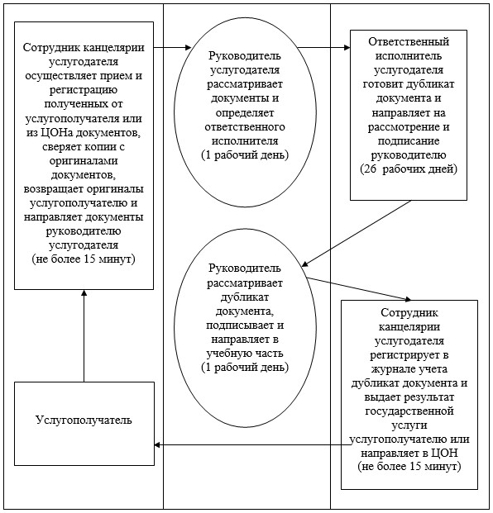

|  |  |
| --- | --- |
|  | Приложение 3 к регламенту государственной услуги "Выдача дубликатов документов об основном среднем, общем среднем образовании" |

**Диаграмма функционального взаимодействия информационных**  
**систем, задействованных в оказании государственной**  
**услуги через ЦОН, в графической форме**

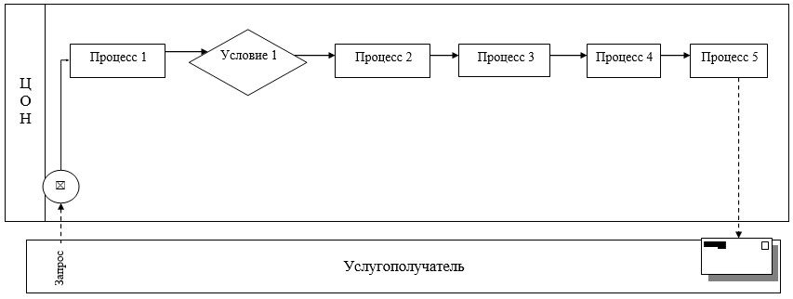

|  |  |
| --- | --- |
|  | Приложение 4 к регламенту государственной услуги "Выдача дубликатов документов об основном среднем, общем среднем образовании" |

**Справочник бизнес-процессов оказания государственной**  
**услуги "Выдача дубликатов документов об основном**  
**среднем, общем среднем образовании"**

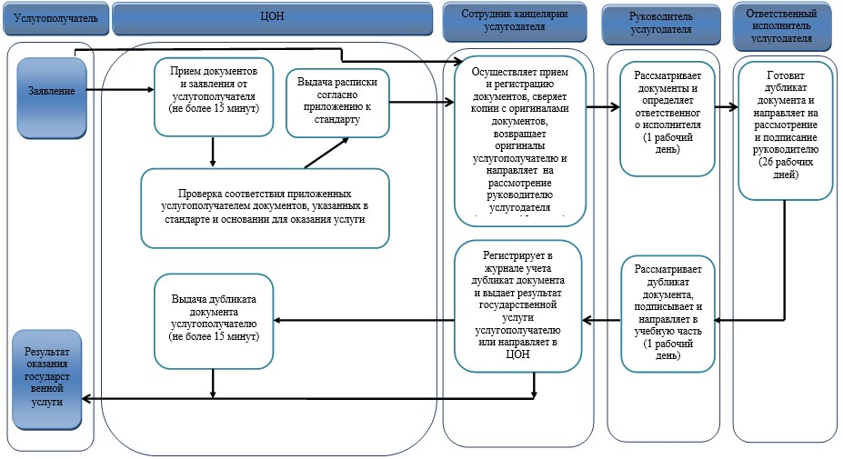

**Условные обозначения:**

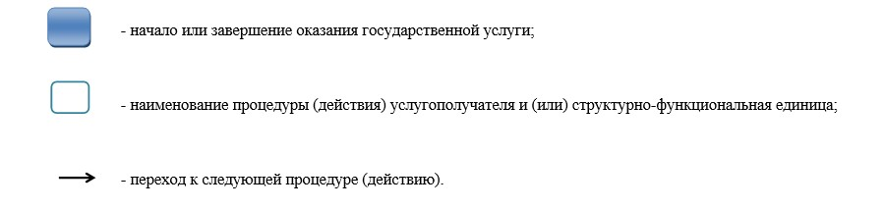

|  |  |
| --- | --- |
|  | Утвержден постановлением акимата Павлодарской области от "17" июля 2014 года № 207/6 |

**Регламент государственной услуги "Выдача разрешения**  
**на обучение в форме экстерната в организациях**  
**основного среднего, общего среднего образования"**  
**1. Общие положения**

      1. Государственная услуга "Выдача разрешения на обучение в форме экстерната в организациях основного среднего, общего среднего образования" (далее - государственная услуга) оказывается местными исполнительными органами городов и районов Павлодарской области (далее - услугодатель).  
      2. Форма оказания государственной услуги: бумажная.  
      3. Результат оказания государственной услуги – разрешение на обучение в форме экстерната в организациях основного среднего, общего среднего образования.

**2. Описание порядка действий структурных подразделений**  
**(работников) услугодателя в процессе оказания**  
**государственной услуги**

      1. Основанием для начала процедуры (действия) по оказанию государственной услуги является заявление услугополучателя на обучение в форме экстерната в произвольной форме с приложением необходимых документов, указанных в пункте 9 стандарта государственной услуги "Выдача разрешения на обучение в форме экстерната в организациях основного среднего, общего среднего образования", утвержденного постановлением Правительства Республики Казахстан от 23 мая 2014 года № 538 (далее - стандарт).  
      2. Содержание каждой процедуры (действия), входящей в состав процесса оказания государственной услуги, длительность и последовательность его выполнения, в том числе этапы прохождения процедур (действий):  
      1) сотрудник канцелярии услугодателя осуществляет прием и регистрацию полученных от услугополучателя документов, сверяет копии с оригиналами документов, возвращает оригиналы услугополучателю и передает на рассмотрение руководителю услугодателя (не более 15 минут);  
      2) руководитель услугодателя рассматривает и определяет ответственного исполнителя (1 рабочий день);  
      3) ответственный исполнитель услугодателя изучает документы, оформляет проект разрешения на обучение в форме экстерната, направляет на рассмотрение и подписание руководителю услугодателя (10 рабочих дней);  
      4) руководитель услугодателя рассматривает проект разрешения на обучение в форме экстерната, подписывает и направляет в канцелярию (2 рабочих дня);  
      5) сотрудник канцелярии услугодателя регистрирует разрешение на обучение в форме экстерната и выдает результат государственной услуги услугополучателю (1 рабочий день);  
      3. Результат - разрешение на обучение в форме экстерната в организациях основного среднего, общего среднего образования.

**3. Описание порядка взаимодействия структурных**  
**подразделений (работников) услугодателя в процессе**  
**оказания государственной услуги**

      1. Перечень структурных подразделений (работников) услугодателя, которые участвуют в процессе оказания государственной услуги:  
      1) сотрудник канцелярии услугодателя;  
      2) руководитель услугодателя;  
      3) ответственный исполнитель услугодателя.  
      2. Описание последовательности процедур (действий) сопровождается таблицей согласно приложению 1 и блок-схемой согласно приложению 2 к настоящему регламенту.  
      3. Подробное описание последовательности процедур (действий) взаимодействий структурных подразделений (работников) услугодателя в процессе оказания государственной услуги отражается в справочнике бизнес-процессов согласно приложению 3.

**4. Описание порядка взаимодействия с центром обслуживания**  
**населения, а также порядка использования информационных**  
**систем в процессе оказания государственной услуги**

      1. Согласно стандарту государственная услуга не оказывается через филиал Республиканского государственного предприятия на праве хозяйственного ведения "Центр обслуживания населения" по Павлодарской области и веб-портал "электронного правительства".

|  |  |
| --- | --- |
|  | Приложение 1 к регламенту государственной услуги "Выдача разрешения на обучение в форме экстерната в организациях основного среднего, общего среднего образования" |

**Описание последовательности процедур (действий)**  
**между структурными подразделениями ( работниками)**

|  |  |  |  |  |  |  |
| --- | --- | --- | --- | --- | --- | --- |
|  | Действия основного процесса (хода, потока работ) | | | | | |
| 1. | № действия (хода работ) | 1 | 2 | 3 | 4 | 5 |
| 2. | Структурные подразделения (работники) | Сотрудник канцелярии услугодателя | Руководитель услугодателя | Ответственный исполнитель услугодателя | Руководитель услугодателя | Сотрудник канцелярии услугодателя |
| 3. | Наименование действия (процесса, процедуры операции) и их описание | Осуществляет прием и регистрацию документов сверяет копии документов с оригиналами | Рассматривает и определяет ответственного исполнителя | Изучает документы, оформляет проект | Рассматривает проект разрешения и подписывает | Регистрирует разрешение |
| 4. | Форма завершения | Возвращение оригиналов документов услугополучателю | Резолюция | Направление проекта разрешения на обучение в форме экстерната на рассмотрение и подписание руководителю | Разрешение на обучение в форме экстерната | Выдача результата государственной услуги услугополучателю |
| 5. | Сроки исполнения | Не более 15 минут | 1 рабочий день | 10 рабочих дней | 2 рабочих дня | 1 рабочий день |

|  |  |
| --- | --- |
|  | Приложение 2 к регламенту государственной услуги "Выдача разрешения на обучение в форме экстерната в организациях основного среднего, общего среднего образования" |

**Блок – схема прохождения услугодателя**  
**каждого действия (процедуры)**

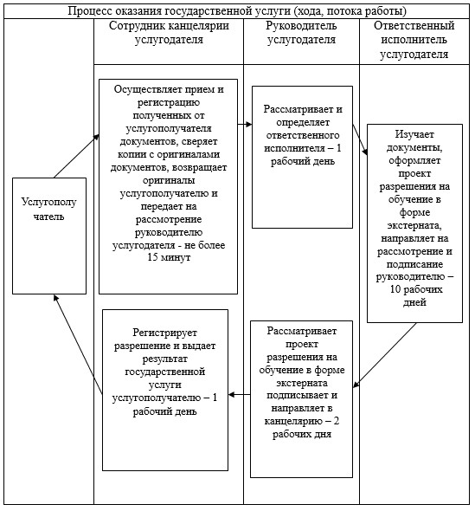

|  |  |
| --- | --- |
|  | Приложение 3 к регламенту государственной услуги "Выдача разрешения на обучение в форме экстерната в организациях основного среднего, общего среднего образования" |

**Справочник бизнес-процессов оказания государственной**  
**услуги через услугодателя**

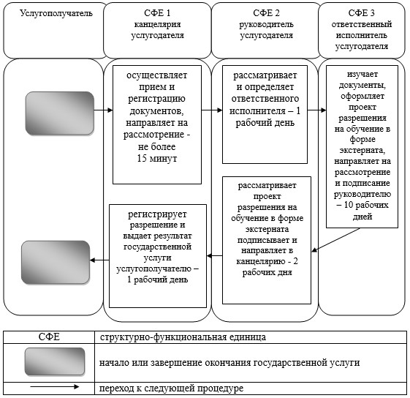

|  |  |
| --- | --- |
|  | Утвержден постановлением акимата Павлодарской области от "17" июля 2014 года № 207/6 |

**Регламент государственной услуги "Обследование и оказание**  
**психолого-медико-педагогической консультативной помощи**  
**детям с ограниченными возможностями" 1. Общие положения**

      1. Государственная услуга "Психолого-медико-педагогическое обследование и консультирование детей с ограниченными возможностями" (далее – государственная услуга) оказывается психолого-медико-педагогическими консультациями (далее – услугодатель) согласно приложению 1 к данному регламенту.  
      Предварительная запись, прием и выдача результатов оказания государственной услуги осуществляется через канцелярию услугодателя.  
      2. Форма оказания государственной услуги: бумажная.  
      3. Результат оказания государственной услуги психолого-медико-педагогического обследования – письменное заключение.  
      Результат оказания государственной услуги психолого-медико-педагогического консультирования – письменная рекомендация.

**2. Описание порядка действий структурных подразделений**  
**(работников) услугодателя в процессе оказания**  
**государственной услуги**

      1. Основанием для начала процедуры (действия) по оказанию государственной услуги является предварительная запись по телефону и/или при непосредственном обращении услугополучателя с предоставлением необходимых документов, указанных в пункте 9 Стандарта государственной услуги "Обследование и оказание психолого-медико-педагогической консультативной помощи детям с ограниченными возможностями", утвержденного постановлением Правительства от 23 мая 2014 года № 538 (далее – стандарт).  
      2. Содержание каждой процедуры (действия), входящей в состав процесса оказания государственной услуги, длительность и последовательность его выполнения, в том числе этапы прохождения процедур (действия):  
      1) канцелярия услугодателя осуществляет предварительную запись, прием документов и их регистрацию, направляет документы на рассмотрение руководству услугодателя (не более 15 минут);  
      2) руководство услугодателя рассматривает документы и определяет ответственных исполнителей (не более 15 минут);  
      3) ответственные исполнители услугодателя рассматривают поступившие документы, проводят обследование и консультирование, оформляют рекомендацию по итогам обследования и консультирования и передают на рассмотрение руководству услугодателя (в течение 14 календарных дней);  
      4) руководство услугодателя рассматривает и подписывает рекомендацию и передает в канцелярию услугодателя (не более 15 минут);  
      5) канцелярия услугодателя производит регистрацию рекомендации в журнале учета и выдает ее услугополучателю (не более 15 минут).

**3. Описание порядка взаимодействия структурных подразделений**  
**(работников) услугодателя в процессе оказания**  
**государственной услуги**

      1. Перечень структурных подразделений (работников) услугодателя, которые участвуют в процессе оказания государственной услуги:  
      1) канцелярия услугодателя;  
      2) руководство услугодателя;  
      3) ответственный исполнитель услугодателя.  
      2. Описание последовательности процедур (действий) между структурными подразделениями (работниками) услугодателя с указанием длительности каждой процедуры (действия) сопровождается таблицей и блок-схемой согласно приложениям 2 и 3 к настоящему регламенту.  
      3. Подробное описание последовательности процедур (действий), взаимодействий структурных подразделений (работников) услугодателя в процессе оказания государственной услуги отражается в справочнике бизнес-процессов оказания государственной услуги согласно приложению 4 к настоящему регламенту.

**4. Описание порядка взаимодействия с веб-порталом "электронного**  
**правительства", а также порядка использования информационных**  
**систем в процессе оказания государственной услуги**

      1. Согласно стандарту государственная услуга не оказывается через отделы филиала Республиканского государственного предприятия на праве хозяйственного ведения "Центр обслуживания населения".  
      2. Государственная услуга не оказывается через веб-портал "электронного правительства".

|  |  |
| --- | --- |
|  | Приложение 1 к регламенту государственной услуги "Обследование и оказание психолого-медико-педагогической консультативной помощи детям с ограниченными возможностями" |

**Список психолого-медико-педагогических**  
**консультаций Павлодарской области**

|  |  |  |  |  |
| --- | --- | --- | --- | --- |
| № п/п | Наименование учреждения | Адрес | Телефон | e-mail |
| 1 | Государственное учреждение "Областная психолого-медико-педагогическая консультация" | Город Павлодар, улица Катаева,83 | 57-36-45 57-36-46 | opmpk@bk.ru |
| 2 | Государственное учреждение "Психолого-медико-педагогическая консультация" город Павлодар | Город Павлодар, улица Катаева, 22 | 68-54-48, 68-54-45 | lushka_59@mail.ru |
| 3 | Государственное учреждение "Психолого-медико-педагогическая консультация" город Экибастуз | Город Экибастуз, улица Машхур Жусупа, 103 | 75-89-17 | gpmpk@inbox.ru |
| 4 | Государственное учреждение "Психолого-медико-педагогическая консультация" город Аксу | Город Аксу, улица Набережная, 23 | 5-59-38, 5-15-89 | pmpk-aksu@mail.ru |

|  |  |
| --- | --- |
|  | Приложение 2 к регламенту государственной услуги "Обследование и оказание психолого-медико-педагогической консультативной помощи детям с ограниченными возможностями" |

**Таблица описания последовательности процедур (действий)**  
**между структурными подразделениями (работниками) услугодателя**  
**с указанием длительности каждой процедуры (действия)**

|  |  |  |  |  |  |  |
| --- | --- | --- | --- | --- | --- | --- |
|  | Действия основного процесса (хода работ) | | | | | |
| 1 | № действия (хода работ) | 1 | 2 | 3 | 4 | 5 |
| 2 | Структурные подразделения (работники) | Канцелярия услугодателя | Руководитель услугодателя | Ответственные исполнители услугодателя | Руководитель услугодателя | Канцелярия услугодателя |
| 3 | Наименование действия (процесса, процедуры операции) и их описание | Осуществляет запись, прием и регистрацию документов | Рассматривает документы, определяет ответственных исполнителей | Проводят обследование и консультирование, оформляют рекомендации | Рассматривает и подписывает | Регистрирует в журнале учета и выдает ее услугополучателю |
| 4 | Форма завершения | Передача документов на рассмотрение | Резолюция | Направление рекомендации на рассмотрение и подписание | Резолюция | Рекомендация |
| 5 | Сроки исполнения | Не более 15 минут | Не более 15 минут | 14 календарных дней | Не более 15 минут | Не более 15 минут |

|  |  |
| --- | --- |
|  | Приложение 3 к регламенту государственной услуги "Обследование и оказание психолого-медико-педагогической консультативной помощи детям с ограниченными возможностями" |

**Блок-схема описания последовательности процедур (действий)**  
**между структурными подразделениями (работниками) услугодателя**  
**с указанием длительности каждой процедуры (действия)**

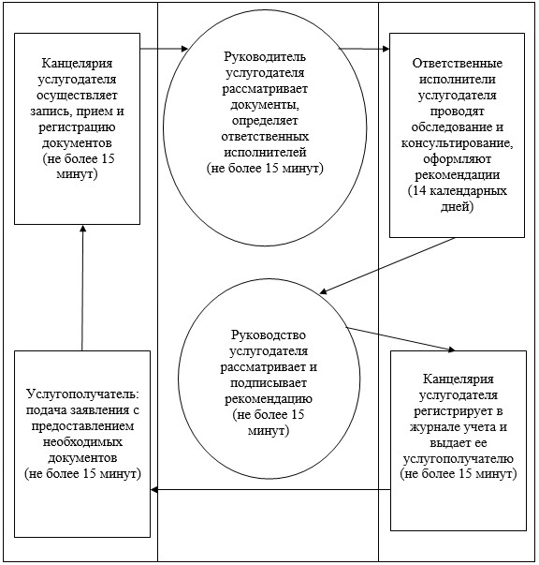

|  |  |
| --- | --- |
|  | Приложение 4 к регламенту государственной услуги "Обследование и оказание психолого-медико-педагогической консультативной помощи детям с ограниченными возможностями" |

**Справочник бизнес-процессов оказания государственной услуги**  
**"Обследование и оказание психолого-медико-педагогической**  
**консультативной помощи детям с ограниченными возможностями"**

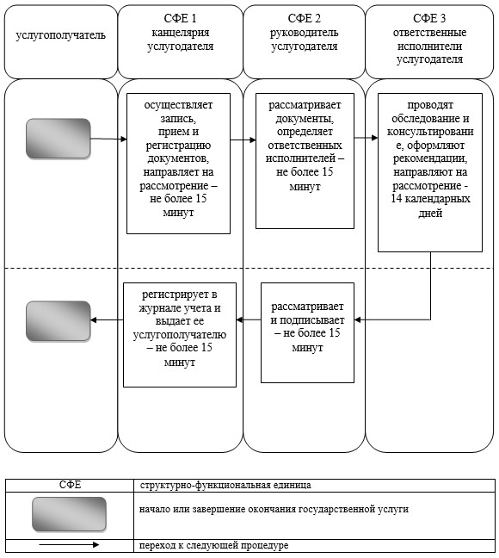

|  |  |
| --- | --- |
|  | Утвержден постановлением акимата Павлодарской области от "17" июля 2014 года № 207/6 |

**Регламент государственной услуги "Реабилитация и социальная**  
**адаптация детей и подростков с проблемами в развитии"**

**1. Общие положения**

      1. Государственная услуга "Реабилитация и социальная адаптация детей и подростков с проблемами в развитии" (далее – государственная услуга) оказывается реабилитационными центрами, кабинетами психолого-педагогической коррекции (далее – услугодатель) согласно приложению 1 к данному регламенту.  
      Прием и выдача документов для оказания государственной услуги осуществляется через канцелярию услугодателя.  
      2. Форма оказания государственной услуги: бумажная.  
      3. Результат оказания государственной услуги – заключение психолого-медико-педагогической комиссии.

**2. Описание порядка действий структурных подразделений**  
**(работников) услугодателя в процессе оказания**  
**государственной услуги**

      1. Основанием для начала процедуры (действия) по оказанию государственной услуги является заявление услугополучателя с предоставлением необходимых документов, указанных в пункте 9 стандарта государственной услуги "Реабилитация и социальная адаптация детей и подростков с проблемами в развитии", утвержденного постановлением Правительства от 23 мая 2014 года № 538 (далее – стандарт).  
      2. Содержание каждой процедуры (действия), входящей в состав процесса оказания государственной услуги, длительность и последовательность его выполнения, в том числе этапы прохождения процедур (действия):  
      1) канцелярия услугодателя осуществляет прием необходимых документов услугополучателя, проводит их регистрацию и направляет документы на рассмотрение руководству услугодателя (не более 15 минут);  
      2) руководство услугодателя рассматривает документы, определяет специалистов услугодателя, оформляет договор на оказание государственной услуги (30 минут);  
      3) специалисты услугодателя оказывают государственную услугу через курс психолого-медико-педагогической коррекции и социальной реабилитации детей с ограниченными возможностями (от 90 дней до 180 календарных дней).

**3. Описание порядка взаимодействия структурных**  
**подразделений (работников) услугодателя в процессе**  
**оказания государственной услуги**

      1. Перечень структурных подразделений (работников) услугодателя, которые участвуют в процессе оказания государственной услуги:  
      1) канцелярия услугодателя;  
      2) руководство услугодателя;  
      3) специалисты услугодателя.  
      2. Описание последовательности процедур (действий) между структурными подразделениями (работниками) услугодателя с указанием длительности каждой процедуры (действия) сопровождается таблицей и блок-схемой согласно приложениям 2 и 3 к настоящему регламенту.  
      3. Подробное описание последовательности процедур (действий), взаимодействий структурных подразделений (работников) услугодателя в процессе оказания государственной услуги отражается в справочнике бизнес-процессов оказания государственной услуги согласно приложению 4 к настоящему регламенту.

**4. Описание порядка взаимодействия с веб-порталом "электронного**  
**правительства", а также порядка использования информационных**  
**систем в процессе оказания государственной услуги**

      1. Согласно стандарту государственная услуга не оказывается через отделы филиала Республиканского государственного предприятия на праве хозяйственного ведения "Центр обслуживания населения".  
      2. Государственная услуга не оказывается через веб–портал "электронного правительства".

|  |  |
| --- | --- |
|  | Приложение 1 к регламенту государственной услуги "Реабилитация и социальная адаптация детей и подростков с проблемами в развитии" |

**Список кабинетов психолого-педагогической**  
**коррекции Павлодарской области**

|  |  |  |  |  |
| --- | --- | --- | --- | --- |
| № | Наименование организации образования | Адрес, контактные телефоны | телефон | Е-mail |
| 1 | Павлодарский областной кабинет психолого-педагогической коррекции | Город Павлодар, улица Павла Васильева, 17 | 67-61-73 | pokppk@mail.ru |
| 2 | Актогайский кабинет психолого-педагогической коррекции | Актогайский район, село Актогай, улица Марденова, 100 | 21-492 | - |
| 3 | Баянаульский кабинет психолого-педагогической коррекции | Баянаульский район, поселок Баянаул, улица Шорман, 2, | 9-03-24 | - |
| 4 | Железинский кабинет психолого-педагогической коррекции | Железинский район, село Железинка, улица Квиткова, 13, | 2-19-08 | - |
| 5 | Иртышский кабинет психолого-педагогической коррекции | Иртышский район, село Иртышск, улица Желтоксан, 269 | 2-26-65 | - |
| 6 | Качирский кабинет психолого-педагогической коррекции | Качирский район, село Теренколь, улица Тәуелсіздік, 93 | 2-23-73 | - |
| 7 | Лебяжинский кабинет психолого-педагогической коррекции | Лебяжинский район, село Акку, улица Жамбыла, 52/1 | 2-13-85 | - |
| 8 | Майский кабинет психолого-педагогической коррекции | Майский район, село Коктобе, улица Сыздыкова, 22/2 | 91-5-72 | - |
| 9 | Успенский кабинет психолого-педагогической коррекции | Успенский район, село Успенка, улица Ленина, 68 | 92-5-71 | - |
| 10 | Щербактинский кабинет психолого-педагогической коррекции | Щербактинский район, село Шарбакты, улица Чкалова, 69 | 2-11-75 | - |
| 11 | Кабинет психолого-педагогической коррекции г. Экибастуза | Город Экибастуз, улица Машхур Жусупа, 103А | 77-66-90 | - |

|  |  |
| --- | --- |
|  | Приложение 2 к регламенту государственной услуги "Реабилитация и социальная адаптация детей и подростков с проблемами в развитии" |

**Таблица описания последовательности процедур (действий)**  
**между структурными подразделениями (работниками) услугодателя**  
**с указанием длительности каждой процедуры (действия)**

|  |  |  |  |  |
| --- | --- | --- | --- | --- |
|  | Действия основного процесса (хода работ) | | | |
| 1 | № действия (хода работ) | 1 | 2 | 3 |
| 2 | Структурные подразделения (работники) услугодателя | Канцелярия услугодателя | Руководство услугодателя | Специалисты услугодателя |
| 3 | Наименование действия (процесса, процедуры операции) и их описание | Осуществляет прием документов услугополучателя, регистрирует и направляет на рассмотрение руководству услугодателя | Рассматривает документы, определяет специалистов услугодателя, оформляет договор | Оказывают государственную услугу |
| 4 | Форма завершения | Передача на рассмотрение руководителю услугодателя | Договор | Курс психолого-медико-педагогической коррекции и социальной реабилитации детей с ограниченными возможностями |
| 5 | Сроки исполнения | Не более 15 минут | 30 минут | От 90 дней до 180 календарных дней |

|  |  |
| --- | --- |
|  | Приложение 3 к регламенту государственной услуги "Реабилитация и социальная адаптация детей и подростков с проблемами в развитии" |

**Блок-схема описания последовательности процедур (действий)**  
**между структурными подразделениями (работниками) услугодателя**  
**с указанием длительности каждой процедуры (действия)**

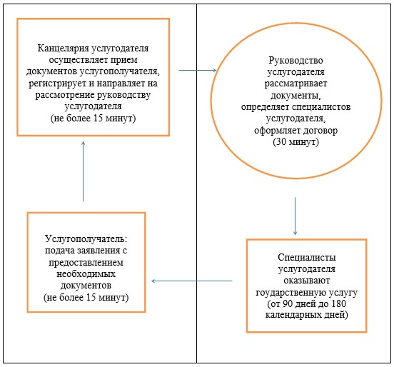

|  |  |
| --- | --- |
|  | Приложение 4 к регламенту государственной услуги "Реабилитация и социальная адаптация детей и подростков с проблемами в развитии" |

**Справочник бизнес-процессов оказания государственной**  
**услуги "Реабилитация и социальная адаптация детей**  
**и подростков с проблемами в развитии"**

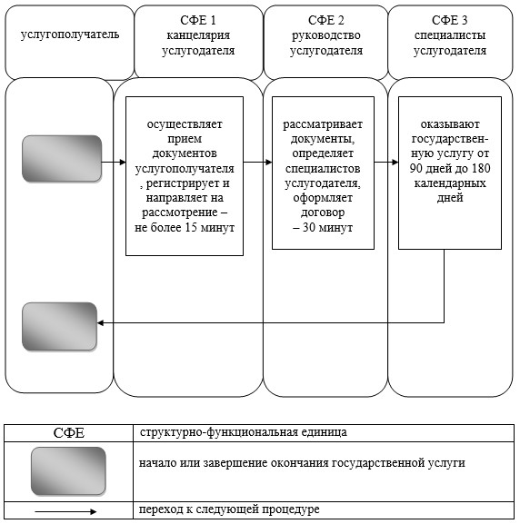

|  |  |
| --- | --- |
|  | Утвержден постановлением акимата Павлодарской области от "17" июля 2014 года № 207/6 |

**Регламент государственной услуги "Оказание**  
**консультативной помощи семьям, воспитывающим детей**  
**с ограниченными возможностями"**

**1. Общие положения**

      1. Государственная услуга "Оказание консультативной помощи семьям, воспитывающим детей с ограниченными возможностями" (далее – государственная услуга) оказывается реабилитационными центрами, кабинетами психолого-педагогической коррекции (далее – услугодатель) согласно приложению 1 к данному регламенту.  
      Прием и выдача документов для оказания государственной услуги осуществляется через канцелярию услугодателя.  
      2. Форма оказания государственной услуги: бумажная.  
      3. Результат оказания государственной услуги - письменная рекомендация семье, воспитывающей ребенка с ограниченными возможностями.

**2. Описание порядка действий структурных**  
**подразделений (работников) услугодателя**  
**в процессе оказания государственной услуги**

      1. Основанием для начала процедуры (действия) по оказанию государственной услуги является заявление услугополучателя с предоставлением необходимых документов, указанных в пункте 9 стандарта государственной услуги "Оказание консультативной помощи семьям, воспитывающим детей с ограниченными возможностями", утвержденного постановлением Правительства от 23 мая 2014 года № 538 (далее – стандарт).  
      2. Содержание каждой процедуры (действия), входящей в состав процесса оказания государственной услуги, длительность и последовательность его выполнения, в том числе этапы прохождения процедур (действия):  
      1) канцелярия услугодателя осуществляет прием необходимых документов услугополучателя, проводит их регистрацию и направляет документы на рассмотрение руководству услугодателя (не более 15 минут);  
      2) руководство услугодателя рассматривает документы, определяет специалиста услугодателя государственной услуги (10 минут);  
      3) специалист услугодателя оказывает государственную услугу через консультацию с услугополучателем, готовит рекомендацию и направляет на рассмотрение руководству услугодателя (15 минут);  
      4) руководство услугодателя рассматривает и подписывает рекомендацию, направляет в канцелярию услугодателя (10 минут);  
      5) канцелярия услугодателя производит регистрацию рекомендации в журнале учета и выдает ее услугополучателю (10 минут).

**3. Описание порядка взаимодействия структурных**  
**подразделений (работников) услугодателя**  
**в процессе оказания государственной услуги**

      1. Перечень структурных подразделений (работников), которые участвуют в процессе оказания государственной услуги:  
      1) канцелярия услугодателя;  
      2) руководство услугодателя;  
      3) специалист услугодателя.  
      2. Описание последовательности процедур (действий) между структурными подразделениями (работниками) услугодателя с указанием длительности каждой процедуры (действия) сопровождается таблицей и блок-схемой согласно приложениям 2 и 3 к настоящему регламенту.  
      3. Подробное описание последовательности процедур (действий), взаимодействий структурных подразделений (работников) услугодателя в процессе оказания государственной услуги отражается в справочнике бизнес-процессов оказания государственной услуги согласно приложению 4 к настоящему регламенту.

**4. Описание порядка взаимодействия с веб-порталом "электронного**  
**правительства", а также порядка использования информационных**  
**систем в процессе оказания государственной услуги**

      1. Согласно стандарту государственная услуга не оказывается через отделы филиала Республиканского государственного предприятия на праве хозяйственного ведения " Центр обслуживания населения".  
      2. Государственная услуга не оказывается через веб–портал "электронного правительства".

|  |  |
| --- | --- |
|  | Приложение 1 к регламенту государственной услуги "Оказание консультативной помощи семьям, воспитывающим детей с ограниченными возможностями" |

**Список кабинетов психолого-педагогической**  
**коррекции Павлодарской области**

|  |  |  |  |  |
| --- | --- | --- | --- | --- |
| № | Наименование организации образования | Адрес, контактные телефоны | телефон | Е-mail |
| 1 | Павлодарский областной кабинет психолого-педагогической коррекции | Город Павлодар, улица Павла Васильева, 17 | 67-61-73 | pokppk@mail.ru |
| 2 | Актогайский кабинет психолого-педагогической коррекции | Актогайский район, село Актогай, улица Марденова, 100 | 21-492 | - |
| 3 | Баянаульский кабинет психолого-педагогической коррекции | Баянаульский район, поселок Баянаул, улица Шорман, 2, | 9-03-24 | - |
| 4 | Железинский кабинет психолого-педагогической коррекции | Железинский район, село Железинка, улица Квиткова, 13, | 2-19-08 | - |
| 5 | Иртышский кабинет психолого-педагогической коррекции | Иртышский район, село Иртышск, улица Желтоксан, 269 | 2-26-65 | - |
| 6 | Качирский кабинет психолого-педагогической коррекции | Качирский район, село Теренколь, улица Тәуелсіздік, 93 | 2-23-73 | - |
| 7 | Лебяжинский кабинет психолого-педагогической коррекции | Лебяжинский район, село Акку, улица Жамбыла, 52/1 | 2-13-85 | - |
| 8 | Майский кабинет психолого-педагогической коррекции | Майский район, село Коктобе, улица Сыздыкова, 22/2 | 91-5-72 | - |
| 9 | Успенский кабинет психолого-педагогической коррекции | Успенский район, село Успенка, улица Ленина, 68 | 92-5-71 | - |
| 10 | Щербактинский кабинет психолого-педагогической коррекции | Щербактинский район, село Шарбакты, улица Чкалова, 69 | 2-11-75 | - |
| 11 | Кабинет психолого-педагогической коррекции г.Экибастуза | Город Экибастуз, улица Машхур Жусупа, 103А | 77-66-90 | - |

|  |  |
| --- | --- |
|  | Приложение 2 к регламенту государственной услуги "Оказание консультативной помощи семьям, воспитывающим детей с ограниченными возможностями" |

**Таблица описания последовательности процедур (действий)**  
**между структурными подразделениями (работниками) услугодателя**  
**с указанием длительности каждой процедуры (действия)**

|  |  |  |  |  |  |  |
| --- | --- | --- | --- | --- | --- | --- |
|  |  | Действия основного процесса (хода работ) | | | | |
| 1 | № действия (хода работ) | 1 | 2 | 3 | 4 | 5 |
| 2 | Структурные подразделения (работники) услугодателя | Канцелярия услугодателя | Руководитель услугодателя | Специалист услугодателя | Руководитель услугодателя | Канцелярия услугодателя |
| 3 | Наименование действия (процесса, процедуры операции) и их описание | Осуществляет прием и регистрацию документов, направляет на рассмотрение руководству услугодателя | Рассматривает и определяет специалиста услугодателя | Готовит рекомендацию и направляет на рассмотрение руководству услугодателя | Рассматривает и подписывает рекомендацию, направляет ответственному исполнителю услугодателя | Производит запись в журнале учета и выдает рекомендацию |
| 4 | Форма завершения | Передача на рассмотрение руководителю | Резолюция | Рекомендация | Рекомендация | Выдача рекомендации |
| 5 | Сроки исполнения | Не более 15 минут | 10 минут | 15 минут | 10 минут | 10 минут |

|  |  |
| --- | --- |
|  | Приложение 3 к регламенту государственной услуги "Оказание консультативной помощи семьям, воспитывающим детей с ограниченными возможностями" |

**Блок-схема описания последовательности процедур (действий)**  
**между структурными подразделениями (работниками) услугодателя**  
**с указанием длительности каждой процедуры (действия)**

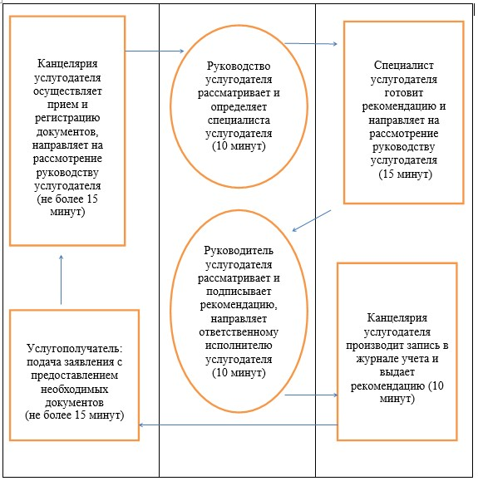

|  |  |
| --- | --- |
|  | Приложение 4 к регламенту государственной услуги "Оказание консультативной помощи семьям, воспитывающим детей с ограниченными возможностями" |

**Справочник бизнес-процессов оказания государственной**  
**услуги "Оказание консультативной помощи семьям,**  
**воспитывающим детей с ограниченными возможностями"**

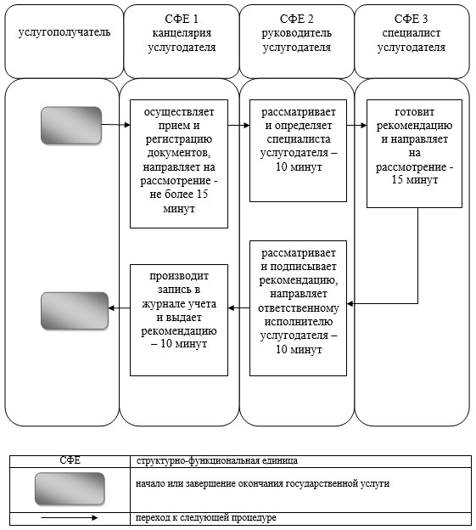

|  |  |
| --- | --- |
|  | Утвержден постановлением акимата Павлодарской области от "17" июля 2014 года № 207/6 |

**Регламент государственной услуги "Предоставление**  
**общежития обучающимся в организациях технического**  
**и профессионального образования"**

**1. Общие положения**

      1. Государственная услуга "Предоставление общежития обучающимся в организациях технического и профессионального образования" (далее - государственная услуга) оказывается организациями технического и профессионального образования Павлодарской области (далее - услугодатель), имеющими общежития.  
      Прием заявлений и выдача результатов оказания государственной услуги осуществляются на базе учебного заведения технического и профессионального образования.  
      2. Форма оказания государственной услуги: бумажная.  
      3. Результат оказания государственной услуги – направление о предоставлении общежития обучающимся в организациях технического и профессионального образования по форме согласно приложению 1 стандарта государственной услуги "Предоставление общежития обучающимся в организациях технического и профессионального образования", утвержденного постановлением Правительства Республики Казахстан от 30 апреля 2014 года № 423 (далее - стандарт).

**2. Описание порядка действий структурных**  
**подразделений (работников) услугодателя**  
**в процессе оказания государственной услуги**

      1. Основанием для начала процедуры (действия) по оказанию государственной услуги является заявление услугополучателя с приложением необходимых документов, указанных в пункте 9 стандарта.  
      2. Содержание каждой процедуры (действия), входящей в состав процесса оказания государственной услуги, длительность и последовательность его выполнения, в том числе этапы прохождения процедур (действий):  
      1) сотрудник учебной части услугодателя осуществляет прием и регистрацию полученных от услугополучателя документов, сверяет копии с оригиналами документов, возвращает оригиналы услугополучателю и передает на рассмотрение руководителю услугодателя (не более 15 минут);  
      2) руководитель услугодателя рассматривает и определяет ответственного исполнителя (2 рабочих дня);  
      3) ответственный исполнитель услугодателя оформляет проект направления о предоставлении общежития, направляет на рассмотрение и подписание руководителю (3 рабочих дня);  
      4) руководитель услугодателя рассматривает проект направления, подписывает и направляет в учебную часть (3 рабочих дня);  
      5) сотрудник учебной части услугодателя регистрирует направление и выдает результат государственной услуги услугополучателю (не более 15 минут).  
      3. Результат оказания государственной услуги – направление о предоставлении общежития обучающимся в организациях технического и профессионального образования по форме согласно приложению 1 стандарта.

**3. Описание порядка взаимодействия структурных**  
**подразделений (работников) услугодателя**  
**в процессе оказания государственной услуги**

      1. Перечень структурных подразделений (работников) услугодателя, которые участвуют в процессе оказания государственной услуги:  
      1) сотрудник учебной части услугодателя;  
      2) руководитель услугодателя;  
      3) ответственный исполнитель услугодателя.  
      2. Описание последовательности процедур (действий) между структурными подразделениями (работниками) с указанием длительности каждой процедуры (действия) сопровождается таблицей согласно приложению 1 и блок-схемой согласно приложению 2 к настоящему регламенту.  
      3. Подробное описание последовательности процедур (действий), взаимодействий структурных подразделений (работников) услугодателя в процессе оказания государственной услуги отражается в справочнике бизнес-процессов оказания государственной услуги согласно приложению 3 к настоящему регламенту.

**4. Описание порядка взаимодействия с центром обслуживания**  
**населения, а также порядка использования информационных систем**  
**в процессе оказания государственной услуги**

      1. Согласно стандарта государственная услуга не оказывается через филиал Республиканского государственного предприятия на праве хозяйственного ведения "Центр обслуживания населения" и веб-портал "электронного правительства".

|  |  |
| --- | --- |
|  | Приложение 1 к регламенту государственной услуги "Предоставление общежития обучающимся в организациях технического и профессионального образования" |

**Таблица Описание порядка взаимодействия структурных**  
**подразделений (работников) услугодателя в процессе**  
**оказания государственной услуги**

|  |  |  |  |  |  |  |
| --- | --- | --- | --- | --- | --- | --- |
|  | Действия основного процесса (хода, потока работ) | | | | | |
| 1. | № действия (хода, потока, работ) | 1 | 2 | 3 | 4 | 5 |
| 2. | Структурные подразделения (работники) | Сотрудник учебной части услугодателя | Руководитель услугодателя | Ответственный исполнитель услугодателя | Руководитель услугодателя | Сотрудник учебной части услугодателя |
| 3. | Наименование действия (процесса, процедуры операции) и их описание | Осуществляет прием и регистрацию документов, сверяет копии документов с оригиналами документов и возвращает оригиналы услугополучателю | Рассматривает и определяет ответственного исполнителя | Оформляет проект направления | Рассматривает и подписывает | Регистрирует направление |
| 4. | Форма завершения | передача на рассмотрение руководителю услугодателя | Резолюция | Направление на рассмотрение и подписание руководителю | направление | Выдача результата услугополучателю |
| 5. | Сроки исполнения | Не более 15 минут | 2 рабочих дня | 3 рабочих дня | 3 рабочих дня | Не более 15 минут |

|  |  |
| --- | --- |
|  | Приложение 2 к регламенту государственной услуги "Предоставление общежития обучающимся в организациях технического и профессионального образования" |

**Блок – схема Описание порядка взаимодействия**  
**структурных подразделений (работников) услугодателя**  
**в процессе оказания государственной услуги**

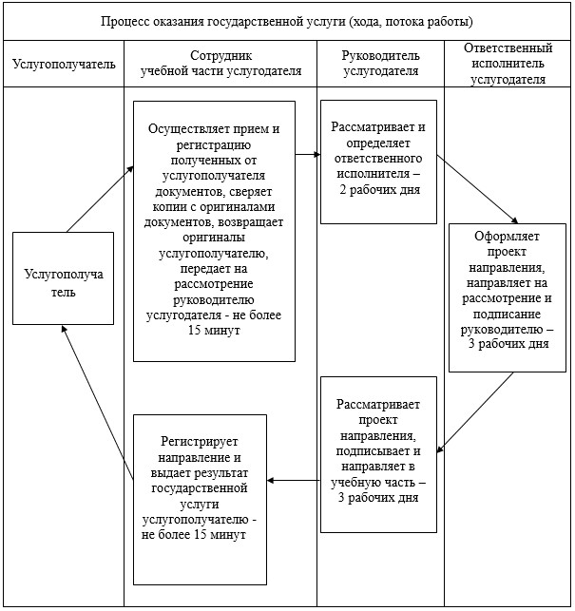

|  |  |
| --- | --- |
|  | Приложение 3 к регламенту государственной услуги "Предоставление общежития обучающимся в организациях технического и профессионального образования" |

**Справочник бизнес-процессов оказания государственной**  
**услуги "Предоставление общежития обучающимся в организациях**  
**технического и профессионального образования"**

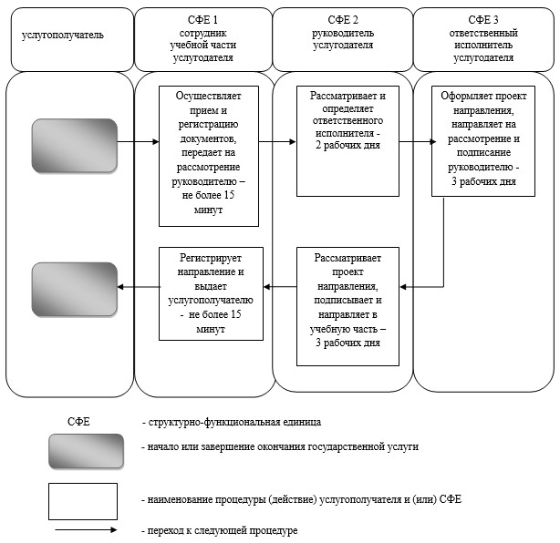

|  |  |
| --- | --- |
|  | Утвержден постановлением акимата Павлодарской области от "17" июля 2014 года № 207/6 |

**Регламент государственной услуги "Выдача дубликатов**  
**документов о техническом и профессиональном образовании"**  
**1. Общие положения**

      1. Государственная услуга "Выдача дубликата документов о техническом и профессиональном образовании" (далее – государственная услуга) оказывается организациями технического и профессионального образования Павлодарской области (далее – услугодатель).  
      Прием заявлений и выдача результатов оказания государственной услуги осуществляется на базе учебного заведения технического и профессионального образования или через филиалы Республиканского государственного предприятия на праве хозяйственного ведения "Центр обслуживания населения" Павлодарской области (далее - ЦОН).  
      2. Форма оказания государственной услуги: бумажная.  
      3. Результат оказания государственной услуги – выдача дубликатов документов о техническом и профессиональном образовании.

**2. Описание порядка действий структурных подразделений**  
**(работников) услугодателя в процессе оказания**  
**государственной услуги**

      1. Основанием для начала процедуры (действия) по оказанию государственной услуги является заявление услугополучателя с приложением необходимых документов, указанных в пункте 9 стандарта государственной услуги "Выдача дубликатов документов о техническом и профессиональном образовании", утвержденного постановлением Правительства Республики Казахстан от 30 апреля 2014 года № 423 (далее – стандарт).  
      2. Содержание каждой процедуры (действия), входящей в состав процесса оказания государственной услуги, длительность и последовательность его выполнения, в том числе этапы прохождения процедур (действия):  
      1) сотрудник учебной части услугодателя осуществляет прием и регистрацию полученных от услугополучателя или из ЦОНа документов, сверяет копии с оригиналами документов, возвращает оригиналы услугополучателю и передает на рассмотрение руководителю услугодателя (не более 15 минут);  
      2) руководитель услугодателя рассматривает документы и определяет ответственного исполнителя (1 рабочий день);  
      3) ответственный исполнитель услугодателя готовит дубликат документа, направляет на рассмотрение и подписание руководителю услугодателя (26 рабочих дней);  
      4) руководитель услугодателя рассматривает дубликат документа, подписывает и направляет в учебную часть (1 рабочий день);  
      5) сотрудник учебной части услугодателя регистрирует в журнале учета дубликат документа и выдает результат государственной услуги услугополучателю или направляет в ЦОН (не более 15 минут).  
      3. Результат – выдача дубликатов документов о техническом и профессиональном образовании.

**3. Описание порядка взаимодействия структурных**  
**подразделений (работников) услугодателя**  
**в процессе оказания государственной услуги**

      1. Перечень структурных подразделений (работников) услугодателя, которые участвуют в процессе оказания государственной услуги:  
      1) сотрудник учебной части услугодателя;  
      2) руководитель услугодателя;  
      3) ответственный исполнитель услугодателя.  
      2. Описание последовательности процедур (действий) между структурными подразделениями (работниками) с указанием длительности каждой процедуры (действия) сопровождается таблицей и блок-схемой согласно приложений 1, 2 к настоящему регламенту.

**4. Описание порядка взаимодействия с центром обслуживания**  
**населения, а также порядка использования информационных**  
**систем в процессе оказания государственной услуги**

      1. Сроки оказания государственной услуги:  
      с момента сдачи услугополучателем необходимых документов в ЦОН:  
      1) сдачи пакета документов услугополучателем в ЦОН (не более 15 минут);  
      2) не позднее одного месяца с момента сдачи услугополучателем документов, определенных в пункте 9 стандарта;  
      3) максимально допустимое время ожидания в очереди для сдачи необходимых документов, указанных в пункте 9 стандарта (не более 15 минут);  
      4) максимально допустимое время обслуживания услугополучателя (не более 15 минут).  
      2. Описание процесса оказания государственной услуги через ЦОН с указанием каждой процедуры (действия):  
      1) процесс 1 - прием документов и заявления от услугополучателя;  
      2) условие 1 – проверка соответствия приложенных услугополучателем документов, указанных в стандарте и основании для оказания услуги;  
      3) процесс 2 - выдача расписки согласно приложению к стандарту;  
      4) процесс 3 - направление документов услугополучателя услугодателю;  
      5) процесс 4 - сотрудник ЦОН получает от услугодателя дубликат документа на бланках образца, действующего на момент принятия решения о выдаче дубликата, удостоверенного подписью уполномоченного лица услугодателя;  
      6) процесс 5 – получение услугополучателем через сотрудника ЦОН результата государственной услуги.  
      Функциональные взаимодействия информационных систем, задействованных при оказании государственной услуги через ЦОН приведены в диаграмме согласно приложению 3 к настоящему регламенту.  
      3. Подробное описание последовательности процедур (действий), взаимодействий структурных подразделений (работников) услугодателя, а также описание порядка взаимодействия с ЦОН в процессе оказания государственной услуги отражается в справочнике бизнес-процессов согласно приложению 4 к настоящему регламенту.  
      4. Государственная услуга не оказывается через веб-портал "электронного правительства".

|  |  |
| --- | --- |
|  | Приложение 1 к регламенту государственной услуги "Выдача дубликатов документов о техническом и профессиональном образовании" |

**Таблица описания последовательности процедур (действий)**  
**между структурными подразделениями (работниками)**  
**с указанием длительности каждой процедуры (действия)**

|  |  |  |  |  |  |  |
| --- | --- | --- | --- | --- | --- | --- |
|  | Действия основного процесса (хода, потока работ) | | | | | |
| 1 | № действия (хода, потока, работ) | 1 | 2 | 3 | 4 | 5 |
| 2 | Структурные подразделения (работники) | Сотрудник учебной части услугодателя | Руководитель услугодателя | Ответственный исполнитель услугодателя | Руководитель услугодателя | Сотрудник учебной части услугодателя |
| 3 | Наименование действия (процесса, процедуры операции) и их описание | Осуществляет прием и регистрацию полученных от услугодателя или из ЦОНа документов, сверяет копии с оригиналами документов, возвращает оригиналы услугополучателю | Рассматривает и определяет ответственного исполнителя | Готовит дубликат документа | Рассматривает дубликат документа и подписывает | Регистрирует дубликат в журнале учета |
| 4 | Форма завершения | Передача на рассмотрение руководителю | Резолюция | Направление дубликата документа на рассмотрение и подписание руководителю | Направляет в учебную часть | Выдача результата государственной услуги услугополучателю или направляет в ЦОН |
| 5 | Сроки исполнения | Не более 15 минут | 1 рабочий день | 26 рабочих дней | 1 рабочий день | Не более 15 минут |

|  |  |
| --- | --- |
|  | Приложение 2 к регламенту государственной услуги "Выдача дубликатов документов о техническом и профессиональном образовании" |

**Блок-схема описания последовательности процедур**  
**(действий) между структурными подразделениями (работниками)**  
**с указанием длительности каждой процедуры (действия)**

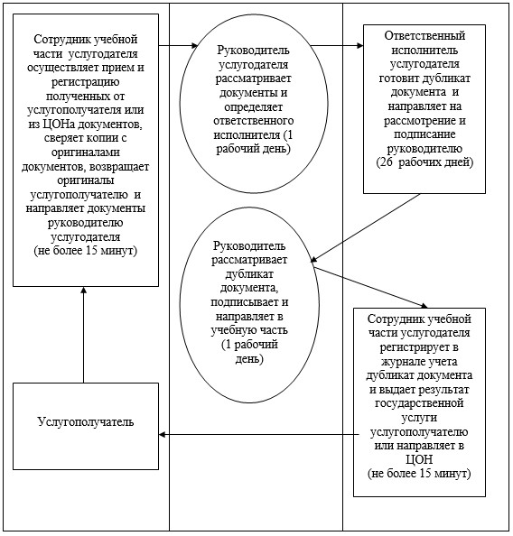

|  |  |
| --- | --- |
|  | Приложение 3 к регламенту государственной услуги "Выдача дубликатов документов о техническом и профессиональном образовании" |

**Диаграмма функционального взаимодействия информационных**  
**систем, задействованных в оказании государственной услуги**  
**через ЦОН, в графической форме**

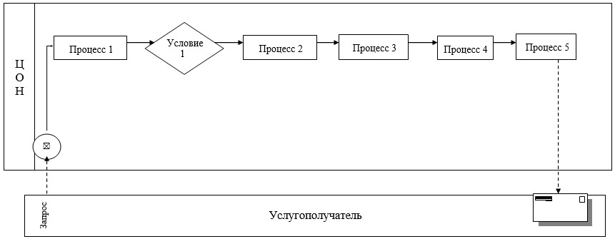

|  |  |
| --- | --- |
|  | Приложение 4 к регламенту государственной услуги "Выдача дубликатов документов о техническом и профессиональном образовании" |

**Справочник бизнес-процессов оказания государственной**  
**услуги "Выдача дубликатов документов о техническом**  
**и профессиональном образовании"**

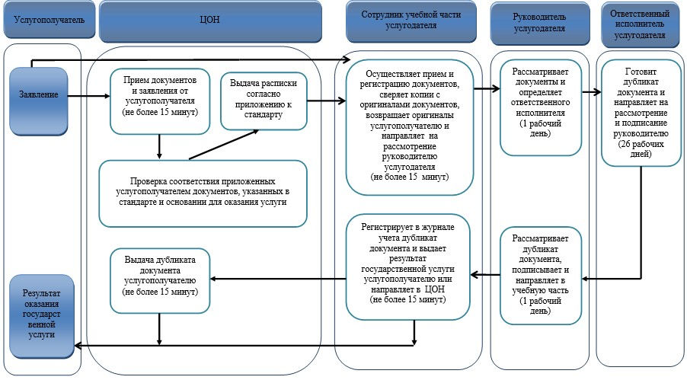

**Условные обозначения:**

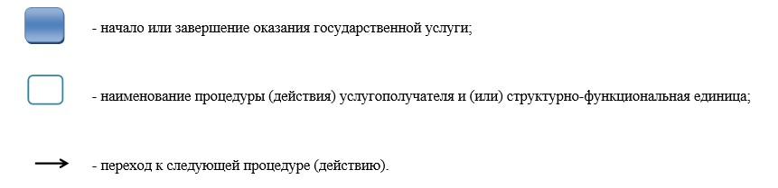

© 2012. РГП на ПХВ «Институт законодательства и правовой информации Республики Казахстан» Министерства юстиции Республики Казахстан